Cách trị chí rận cho bé
Chí hay còn gọi là chấy, là một loài côn trùng ký sinh cư trú ở trên da và tóc của đầu người, chúng sống bằng cách hút máu vật chủ người cũng như thú vật. Bé bị chấy sẽ cảm thấy ngứa ngáy, khó chịu, bứt rứt đầu tóc. Trường hợp nhiều có thể khiến vùng da đầu bị nhiễm trùng và gây rụng tóc. Chấy cũng rất dễ lây lan, đặc biệt ở những trẻ đi học. Dưới đây là vài cách trị chí rận cho bé hiệu quả.

Cách trị chí rận cho bé

Nguyên nhân bị chí
- Bé không được vệ sinh đúng cách.
- Bé bị lây chấy trong quá trình tiếp xúc với các bé khác có chấy.

Cách phòng bệnh chí rận
- Tránh để đầu bé tiếp xúc với đầu của những bé khác vì đây chính là nguồn lây chấy trực tiếp, chấy sẽ lây sang và sinh sản rất nhanh khiến bé có cảm giác ngứa ngáy và khó chịu.
- Không cho bé dùng chung các vật dụng dễ lây chấy với các bé khác như mũ, cặp tóc, khăn quàng…
- Khi bé đi học, không cho các bé nằm chụm đầu vào nhau.
- Kiểm tra đầu bé hàng ngày để chắc chắn bé nhà bạn không bị chấy.
- Vệ sinh, tắm gội sạch sẽ cho bé hàng ngày.

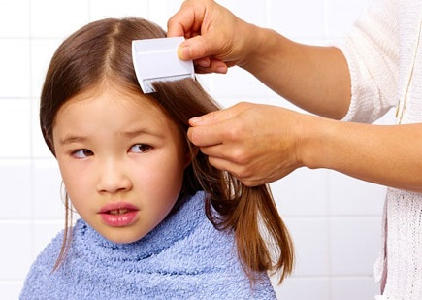

Cách điều trị chí rận
- Dùng tay tìm và bắt hết chấy, diệt trứng chấy và chấy con trên đầu bé, sau đó tắm gội sạch sẽ cho bé
- Làm sạch giường, gối, đệm, quần áo, phụ kiện, đồ chơi… của bé để tránh chấy còn sót lại
- Kiểm tra xem bé đã tiếp xúc với những ai để tìm cách loại bỏ chấy ở đối tượng trực tiếp lây chấy cho bé
Nếu bé bị nhiều, bố mẹ cần thực hiện một số phương pháp sau:
- Xay mịn hạt mãng cầu (có thể dùng hạt na hay hạt táo để thay thế), hòa với nước thành hỗn hợp sền sệt rồi thoa đều lên tóc và da đầu bé, ủ tóc trong khoảng 30 phút để diệt chấy và trứng chấy.
- Gội đầu cho bé bằng dầu gội đầu chuyên dung của bé trộn với ¼ thìa cà phê dầu cây chè. Gội liên tục trong 1 tuần.
- Thoa đều một lượng vừa đủ dầu hỏa lên tóc và da đầu bé, để qua đêm, sau đó gội sạch. Dùng lược bí để loại chấy ra khỏi đầu bé
- Thoa đều giấm lên khắp đầu bé, vò tóc bé rồi gội sạch.
- Dùng mayonnaise mát-xa da đầu và tóc bé trong 2 giờ, sau đó chải tóc và gội sạch. Đây là một phương thuốc rất hiệu quả để tiêu diệt tận gốc chấy rận.
- Đổ 1 lượng nước súc miệng lên tóc và chà xát mạnh da đầu bé. Sau đó dùng dầu gội đầu gội sạch.
- Ngoài ra bố mẹ có thể dùng nước chanh tươi, dầu cây thầu dầu để gội và matxa cho bé cũng rất hiệu quả.
Trên đây là các cách trị chí rận cho bé hiệu quả mà các bậc cha mẹ nên biết để chăm sóc cho con nhỏ. Nếu tình trạng của bé nặng, bố mẹ nên đưa bé đến khám và xin tư vấn các bác sĩ để có biện pháp khắc phục triệt để và hiệu quả nhất.

